Geschiedeniswerkplaats – 1hv – 6.5
6.5 De kruistochten

Begrippen
Heilige Land: voor christenen het gebied waar Jezus zou hebben gepredikt. Israel/Palestina en delen van Jordanie en Libanon
Kruistocht: gewapende tocht van christenen om land op niet-christenen te veroveren
Kruisvaarder: iemand die meedoet aan een kruistocht

Jaartallen
1095: kruistochten begonnen na een oproep van de paus.
1187: kruisvaarders verloren Jeruzalem
1099 – 1291: periode van het koninkrijk Jeruzalem
Samenvatting

De kruistochten begonnen na een oproep van de paus Urbanus II in 1095.
De Byzantijnse keizer had hem te hulp geroepen tegen Turkse veroveraars.

Turken waren een volk uit Centraal-Azië dat zich bekeerd had tot de islam.
- Vanaf 1050 hadden ze gebieden aan de oostelijke Middellandse Zeekust veroverd, inclusief Jeruzalem!

Jeruzalem is voor moslims, joden en christenen een heilige stad.
Waarom?
Moslims geloven dat Mohammed vanaf de Tempelberg naar de hemel reisde. (bouw van Rotskoepel)
Joden Jeruzalem is de stad van de vroegere joodse tempel alleen de Klaagmuur is nog overgebleven. Hier rouwen joden om de verwoesting van de tempel.
Christenen zij geloven dat Jezus in Jeruzalem is gestorven en begraven. (Op de plek waar dat zou zijn gebeurd werd in 326 de Heilige Grafkerk gebouwd)

Kruistocht gewapende tocht van christenen om land op niet-christenen te veroveren
- Veel mensen wilden vechten voor het geloof.
- Iemand die meedoet aan een kruistocht noemen we een kruisvaarder

Kruisridders trokken naar het Heilige Land om dat te veroveren op de moslims.
Ze veroverden Jeruzalem en gebieden aan de oostkust van de Middellandse Zee en stichtten er vier kruisvaarderstaten.

Heilige Land: voor christenen het gebied waar Jezus zou hebben gepredikt. Israël/Palestina en delen van Jordanië en Libanon

Pas na bijna drie jaar bereikten de kruisvaarders Jeruzalem.
Ze drongen in juli 1099 Jeruzalem binnen. dit ging er bloederig en gewelddadig aan toe. Vrouwen, kinderen en joden werden ook vermoord.
Waarom was de inname van Jeruzalem mogelijk?
- Er was in de islamitische wereld veel verveeldheid.
Hoe is deze verdeeldheid tot stand gekomen?
- Voor de komst van de kruisvaarders hadden de soennitische Turken Syrië en Palestina veroverd op de sjiieten. daaarna raakten de Turken verdeeld.
Turken hun grote rijk viel kort voor de komst van de kruisvaarders uiteen in een groot aantal rijkjes, die met elkaar oorlog voerden.

De kruisvaardersstaten voerden niet alleen oorlog, maar dreven ook handel
Positief gevolg kruistochten!
- Handel daardoor kwamen luxe oosterse producten naar Europa

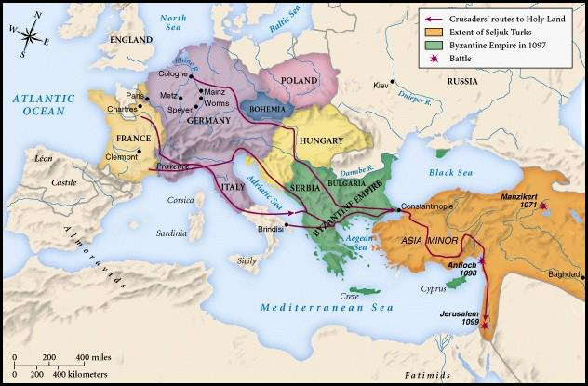

Na de eerste kruistocht volgden nog acht kruistochten ze waren bedoeld om de kruisvaarderstaten te verdedigen.

Derde kruistocht was het groots. werd opgezet nadat Jeruzalem in 1187 was veroverd door Egyptische sultan Saladin.
Om Jeruzalem te heroveren trokken de Franse en Engelse koning en de Duitse keizer ten strijde.
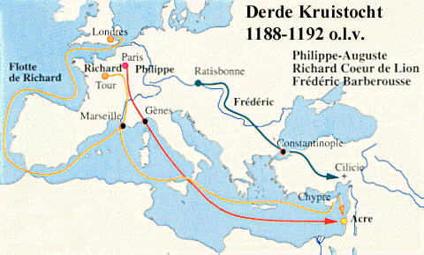

In 1187 verloren de kruisvaarders Jeruzalem. In 1291 werden de kruisvaarders definitief uit het gebied verdreven.
In 1291 was het definitief afgelopen met de kruisvaardersstaten. Akko (havenstad) viel als laatste

